INFORME

REQUERIMIENTOS

KEVIN RINCON MENDEZ

JOHAN NARVAEZ GONZALEZ

SERVICIO NACIONAL DE APRENDIZAJE SENA

CENTRO DE ELECTRICIDAD, ELECTRONICA Y TELECOMUNICACIONES (CEET)

ANALISIS Y DESARROLLO DE SISTEMAS DE INFORMACIÓN

BOGOTA

2015

Contenido

Planteamiento del Problema 3

Objetivo General 3

Objetivos Específicos 3

Requerimientos Funcionales 5

Requerimientos No Funcionales 6

Final Caso de Uso 7

# Planteamiento del Problema

El centro de formación CONSULTEC Av. 1 de mayo cuenta con un sistema de entrada y salida que es manejado por medio de papeleo, En el momento que un nuevo grupo es asignado a esta sede los aprendices deben presenta su carnet personal o un documento donde certifique que pertenece a un programa de formación en la sede al presentar este documento el aprendiz puede ingresar al centro de formación pero este sistema no garantiza la seguridad del centro de formación puesto que el documento podría ser falsificado o el aprendiz podría no pertenecer ya a la sede.

# Objetivo General

Desarrollar un sistema de información en la sede CONSULTEC Av. 1 de Mayo que facilite la entrada y salida del personal, visitantes contando también con un registro de equipos externos al centro de formación.

# Objetivos Específicos

* Realizar técnicas para la recolección de información que permitan identificar los requerimientos del proyecto
* Diseñar el sistema de información según los requerimientos del proyecto
* Implementar el sistema de información que permita llevar el control de ingreso y salida del personal, visitantes así mismo el control al ingresar equipos de cómputo no pertenecientes al centro de formación.

# 

# Requerimientos Funcionales

* El sistema debe permitir grabar el registro de asistencia diaria obligatoria de los estudiantes de los distintos programas de formación que asisten a la sede CONSULTEC de la Av. 1 de Mayo en Ciudad jardín.
* El sistema debe permitir al administrador del centro realizar consultas a la base de datos.
* El sistema debe permitir el ingreso diario por medio de la lectura de un código de barras grabada en el carné personal.
* El sistema debe permitir el registro de equipos de cómputo externos al centro de formación.
* El sistema debe hacer su función principal con las siguientes características.
* Registrar hora de entrada y hora de salida.
* El sistema debe autenticar el inicio de sesión de un administrador por medio de un usuario y una clave.
* Para todos los administradores, el sistema debe permitir la recuperación de cuentas en caso de olvidar la contraseña, haber sido falsificada o permitir la actualización de contraseña y demás métodos de mantenimiento y seguridad de cuentas.

# 

# Requerimientos No Funcionales

* Diseño:

1. El sistema de información debe tener en cada una de sus interfaces el logo del SENA.
2. El software puede tener una gama de colores fríos en su mayoría azules.
3. El sistema debe mostrar una ficha básica con la foto y datos personales del aprendiz en un área amplia del espacio de distribución de la pantalla en el momento de registro.
4. El sistema puede permitir colocar una foto a cada grupo o ficha de formación
5. El sistema debe generar sus reportes con los datos básicos del Sena como norma de presentación.
6. El sistema debe ser intuitivo para que cualquier instructor del SENA pueda usarlo sin inconvenientes.
7. El sistema debe tener un panel de ayuda que ofrezca una guía detalla acerca de cómo usar el software. En esta parte el sistema contara con un manual de uso.

# 

# Final Caso de Uso

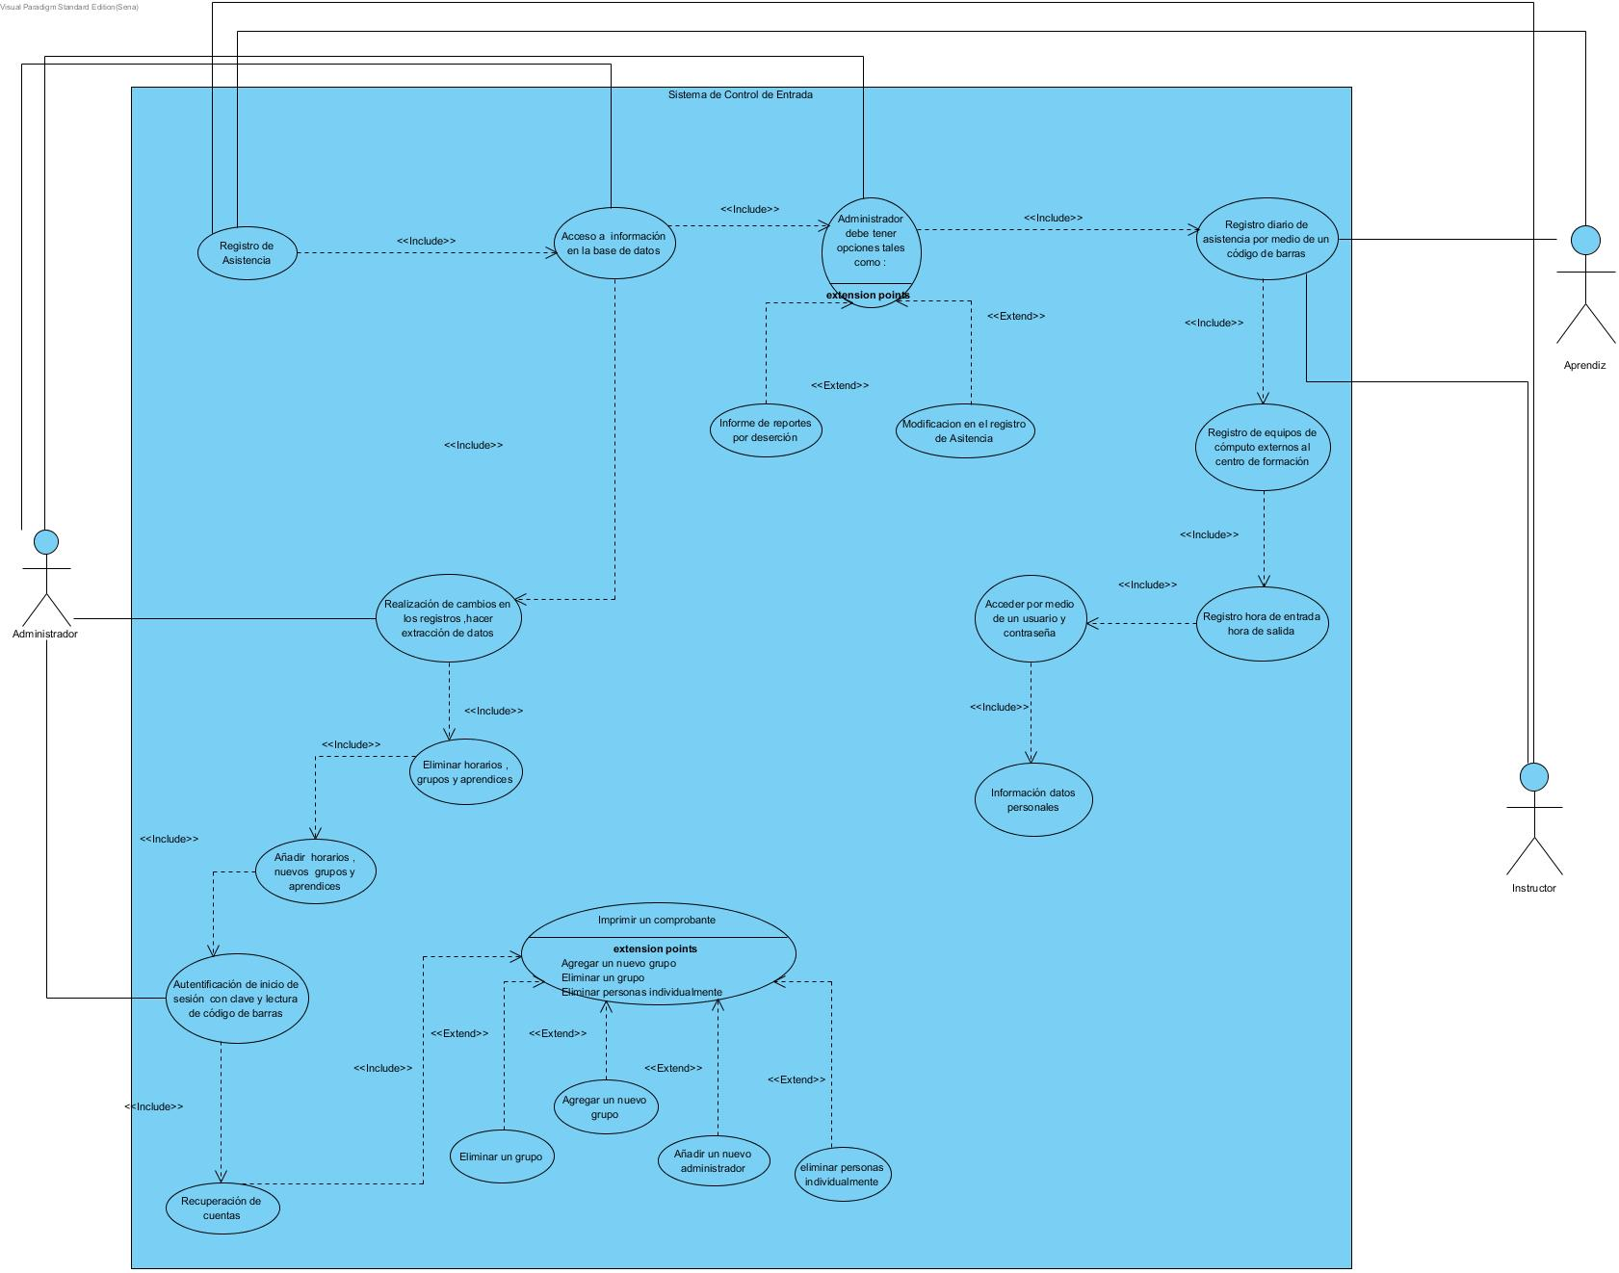

|  |  |
| --- | --- |
| ACTOR | CASO DE USO |
| Administrador mayor.  (Dirección del CEET) | Modificar sus propios datos de seguridad (Contraseña, usuario, imagen de cuenta (avatar) etc.) |
| Acceder al sistema por medio de una autentificación de inicio de sesión. |
| Imprimir consultas elaborar, informes automáticamente, balances periódicos de los datos de asistencia. |
| Agregar, modificar o eliminar grupos, horarios, y aprendices individualmente. |
| Administrador (Instructor) | Modificar sus propios datos de seguridad (Contraseña, usuario, imagen de cuenta (avatar) etc.) |
| Imprimir consultas elaborar, informes automáticamente, balances periódicos de los datos de asistencia. |
| Acceder al sistema por medio de una autentificación de inicio de sesión. |
| Agregar, modificar o eliminar grupos, horarios, y aprendices individualmente. |
| Registrar entrada y salida de equipos de cómputo, tanto si le pertenecen al instructor como si le pertenecen al Sena. |
| Aprendiz | Registrar asistencia diaria obligatoria en el sistema, ya sea por medio de leer el código de barras de su carné o manualmente, digitando su número de identificación en el sistema. |
| Registrar entrada y salida de equipos de cómputo, tanto si le pertenecen al aprendiz como si le pertenecen al Sena. |
|  |